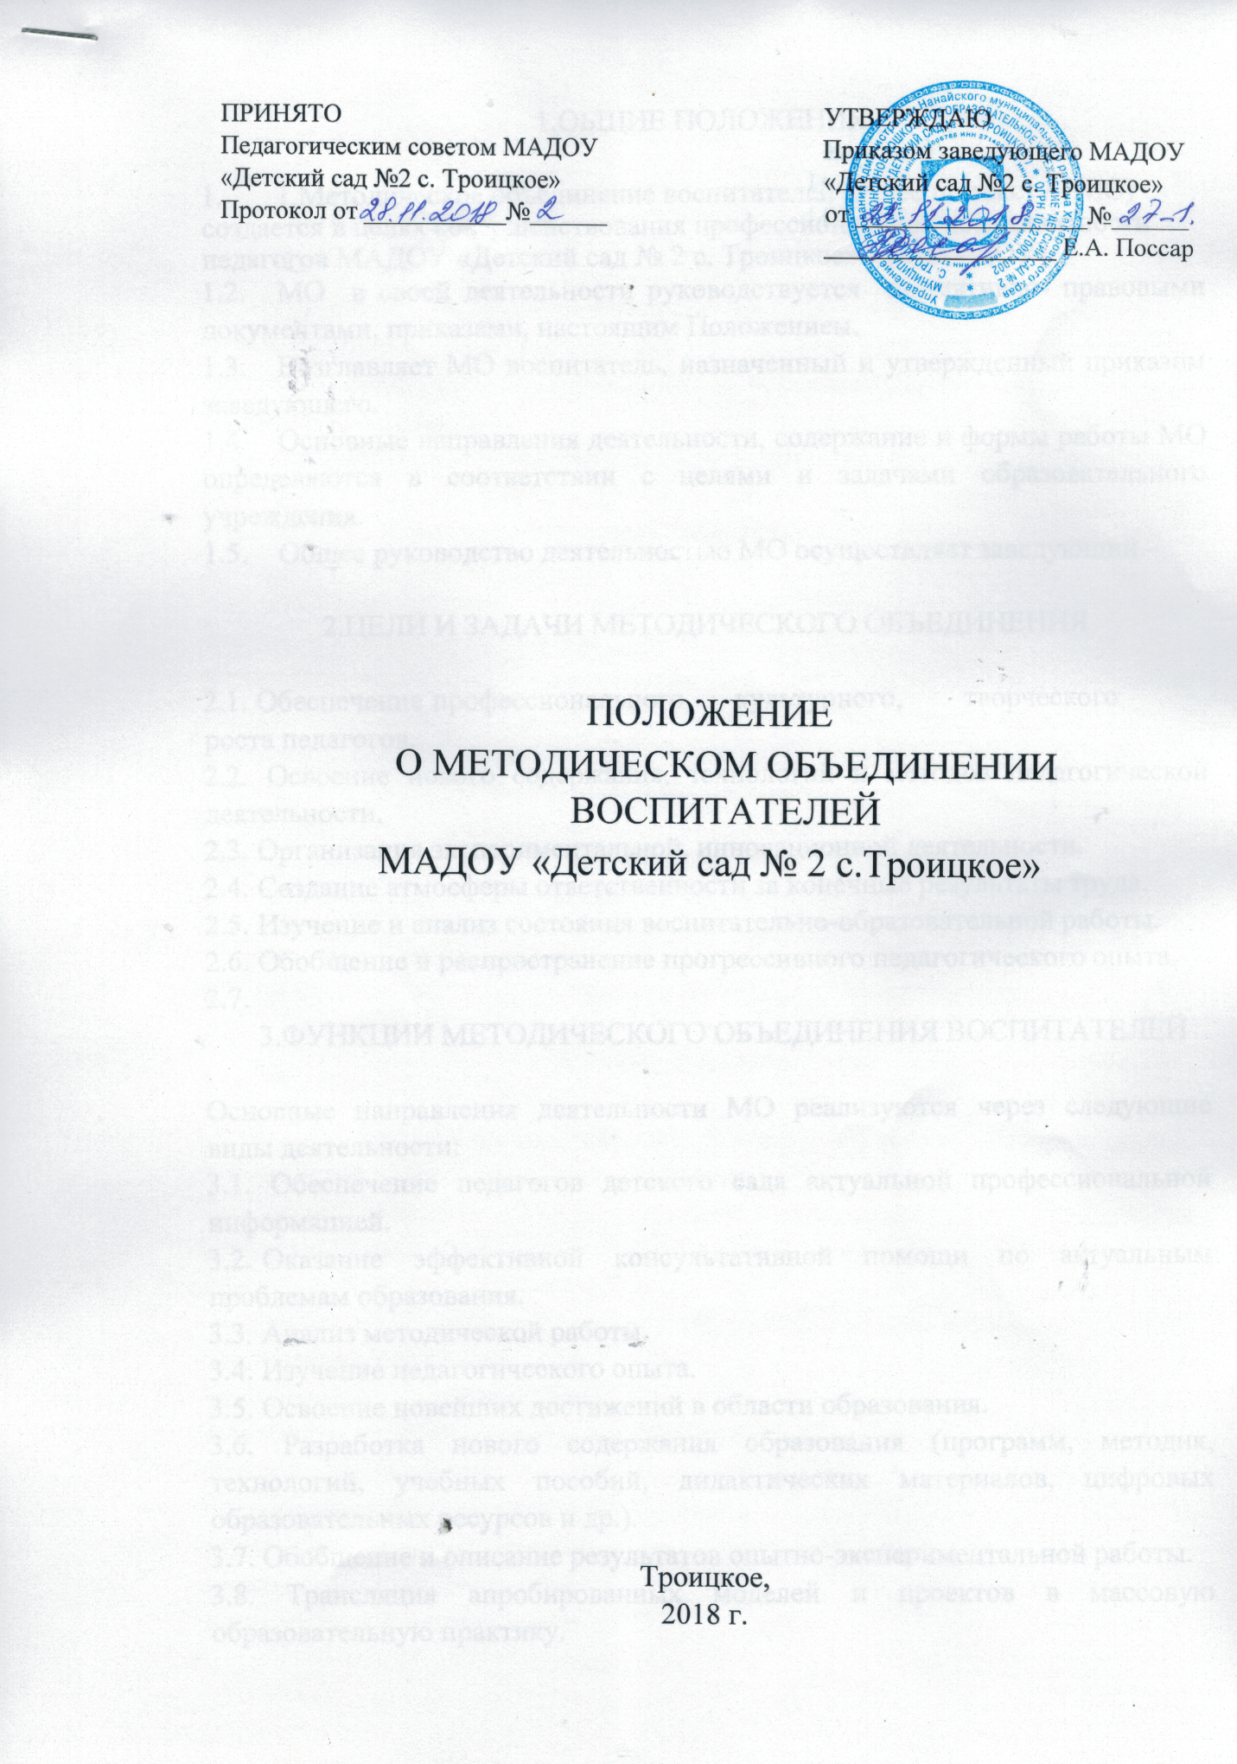

1.ОБЩИЕ ПОЛОЖЕНИЯ

- 1.Методическое объединение воспитателей (далее по тексту - МО) создается в целях совершенствования профессиональной компетентности педагогов МАДОУ «Детский сад № 2 с. Троицкое» (далее - ДОУ)
  - МО в своей деятельности руководствуется нормативно- правовыми документами, приказами, настоящим Положением.
  - Возглавляет МО воспитатель, назначенный и утвержденный приказом заведующего.
  - Основные направления деятельности, содержание и формы работы МО определяются в соответствии с целями и задачами образовательного учреждения.
  - Общее руководство деятельностью МО осуществляет заведующий.

2.ЦЕЛИ И ЗАДАЧИ МЕТОДИЧЕСКОГО ОБЪЕДИНЕНИЯ

2.1. Обеспечение профессионального, культурного, творческого роста педагогов.
2.2. Освоение нового содержания, технологий и методов педагогической деятельности.
2.3. Организация экспериментальной, инновационной деятельности.
2.4. Создание атмосферы ответственности за конечные результаты труда.
2.5. Изучение и анализ состояния воспитательно-образовательной работы.
2.6. Обобщение и распространение прогрессивного педагогического опыта.
2.7.
3.ФУНКЦИИ МЕТОДИЧЕСКОГО ОБЪЕДИНЕНИЯ ВОСПИТАТЕЛЕЙ

Основные направления деятельности МО реализуются через следующие виды деятельности:
3.1. Обеспечение педагогов детского сада актуальной профессиональной информацией.
3.2. Оказание эффективной консультативной помощи по актуальным проблемам образования.
3.3. Анализ методической работы.
3.4. Изучение педагогического опыта.
3.5. Освоение новейших достижений в области образования.
3.6. Разработка нового содержания образования (программ, методик, технологий, учебных пособий, дидактических материалов, цифровых образовательных ресурсов и др.).
3.7. Обобщение и описание результатов опытно-экспериментальной работы.
3.8. Трансляция апробированных моделей и проектов в массовую образовательную практику.
3.9. Научно-методическое сопровождение освоения инновационного опыта.

КОМПЕТЕНЦИЯ И ОТВЕТСТВЕННОСТЬ

4.1. Методическое объединение воспитателей имеет следующие права:
- самостоятельно планировать работу в соответствии с основными направлениями развития образования и образовательными потребностями педагогических кадров;
- вносить предложения по совершенствованию деятельности методической службы;
- участвовать в проведении конкурсов профессионального мастерства и методической работы;
- вносить предложения по аттестации педагогов на соответствующие квалификационные категории;
- ходатайствовать перед администрацией детского сада о поощрении наиболее активных и результативно работающих участниках МО;
- выдвигать от МО педагогов для участия в конкурсе «Учитель года» и других конкурсах профессионального мастерства.
4.2. Методическое объединение воспитателей несет ответственность за:
- результативность, качество и своевременность выполнения возложенных на него функций, предусмотренных настоящим Положением; - качественное проведение каждого мероприятия в соответствии с планом работы;
- качество разработанных материалов и внедрение их в практику.

5.ОРГАНИЗАЦИЯ РАБОТЫ

5.1. Работа МО планируется на основе изучения образовательных потребностей педагогов, уровня их квалификации.
5.2. Деятельность МО может строиться в различных
организационных формах в соответствии с приоритетными направлениями работы:
- заседания, посвященные вопросам методики воспитания и обучения детей;
- творческие отчеты педагогов;
- открытые НОД, мастер-классы;
- творческие группы по отдельным направлениям работы;
- лекции, доклады, сообщения и дискуссии по методикам обучения и воспитания, вопросам общей педагогики и психологии;
- взаимопосещение занятий; - консультации;
- школы педагогического опыта;
- педагогические мастерские и др.
  - МО планирует свою работу на учебный год.
  - Периодичность заседаний МО, занятий в других организационных формах определяется руководителем МО, и должна обеспечивать качественное решение поставленных задач.
  - Заседания МО протоколируются (указываются вопросы, обсуждаемые МО, фиксируются принимаемые решения, рекомендации).

6.ДОКУМЕНТАЦИЯ МЕТОДИЧЕСКОГО ОБЪЕДИНЕНИЯ

6.1.Положение о методическом объединении.
  - Приказ о назначении руководителя МО.
  - План работы МО.
  - Протоколы заседаний МО на текущий учебный год
  - Банк данных о педагогах: количественный и качественный состав (возраст, образование, специальность, общий и педагогический стаж, квалификационная категория, сведения о темах самообразования).

7.КРИТЕРИИ ОЦЕНКИ РАБОТЫ МЕТОДИЧЕСКОГО ОБЪЕДИНЕНИЯ

  - Рост удовлетворенности педагогов собственной деятельностью.
  - Высокая заинтересованность педагогов в творчестве и инновациях.
  - Владение современными образовательными технологиями.
  - Распространение передового опыта.

__________________________

